SỞ GIÁO DỤC VÀ ĐÀO TẠO  TỈNH ĐỒNG THÁP  ________________  ĐỀ CHÍNH THỨC  (Đề gồm có 01 trang) | KỲ THI TUYỂN SINH VÀO LỚP 10 CHUYÊN  NĂM HỌC 2023 - 2024  Môn: TOÁN (cơ sở)  Ngày thi: 09/6/2023  Thời gian làm bài: 120 phút, không kể thời gian phát đề

Câu 1. (2,0 điểm)
a) Tính giá trị của biểu thức .
b) Rút gọn biểu thức với .
Câu 2. (2,0 điểm)
a) Giải phương trình
b) Cho phương trình có hai nghiệm phân biệt . Không giải phương trình, tính giá trị của biểu thức
Câu 3. (2,0 điểm)
a) Hai bạn An và Nam cùng mang số tiền như nhau đến nhà sách để mua tập. An mua loại tập giá đồng một quyển, Nam mua loại tập giá đồng một quyển. Khi đến nhà sách, hai bạn mới biết nhân dịp “Ngày sách và văn hóa đọc Việt Nam năm ” nhà sách có chương trình giảm giá cho các loại tập, sách, văn phòng phẩm,… trong đó có giảm giá cho các loại tập. Vì thế, số tập của bạn An mua được nhiều hơn số tập của bạn Nam mua là quyển. Tính số tập của mỗi bạn đã mua và số tiền mỗi bạn phải trả.
b) Cho hàm số có đồ thị . Hãy vẽ đồ thị và tìm tọa độ giao điểm của với đường thẳng .
Câu 4. (2,0 điểm)
a) Cho hình chữ nhật có , và là giao điểm hai đường chéo. Kẻ đường cao của tam giác (). Tính độ dài các đoạn thẳng , và .
b) Một khối kim loại đặc có hình dạng là một hình trụ và nửa hình cầu, bán kính nửa hình cầu bằng bán kính đáy hình trụ (tham khảo hình vẽ bên). Biết chiều cao của hình trụ là và bán kính đáy là . Tính thể tích của khối kim loại. | 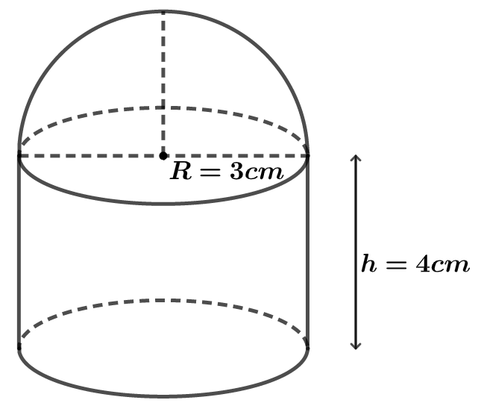
Câu 5. (2,0 điểm)
Cho đường tròn đường kính , là điểm nằm trên đường tròn (khác ) sao cho . Kẻ đường cao () của tam giác , tiếp tuyến tại và của đường tròn cắt nhau tại .
a) Chứng minh rằng tứ giác nội tiếp đường tròn.
b) Gọi là giao điểm của và . Chứng minh rằng là trung điểm của .
--- HẾT---

SỞ GIÁO DỤC VÀ ĐÀO TẠO  TỈNH ĐỒNG THÁP  ________________  HƯỚNG DẪN CHẤM  (HDC gồm có 04 trang) | KỲ THI TUYỂN SINH VÀO LỚP 10 CHUYÊN  NĂM HỌC 2023 - 2024  Môn: TOÁN (cơ sở)  Ngày thi: 09/06/2023  ______________________________________

I. Hướng dẫn chung
1) Nếu học sinh làm bài không theo cách nêu trong đáp án nhưng đúng, chính xác, chặt chẽ thì cho đủ số điểm của câu đó.
2) Việc chi tiết hóa (nếu có) thang điểm trong hướng dẫn chấm phải bảo đảm không làm sai lệch hướng dẫn chấm và phải được thống nhất thực hiện trong tổ chấm.
II. Đáp án và thang điểm
Câu 1. (2,0 điểm)

NỘI DUNG | ĐIỂM
a) Tính giá trị của biểu thức . | 1,0
 | 0,25
(đúng mỗi căn được 0,25) | 0,25
 | 0,25
 | 0,25
b) Rút gọn biểu thức: với | 1,0
(đúng mỗi phân thức 0,25) | 0,5
 | 0,25
 | 0,25

Câu 2. (2,0 điểm)

NỘI DUNG | ĐIỂM
a) Giải phương trình | 1,0
 | 0,25
Do | 0,25
Nên phương trình có nghiệm | 0,25
và nghiệm còn lại | 0,25
b) Cho phương trình có hai nghiệm phân biệt . Không giải phương trình, tính giá trị của biểu thức | 1,0
Theo định lí Viet ta có | 0,25
 | 0,25
 | 0,25
 | 0,25

Câu 3. (2,0 điểm)

NỘI DUNG | ĐIỂM
a) Hai bạn An và Nam cùng mang số tiền như nhau đến nhà sách để mua tập. An mua loại tập giá đồng một quyển, Nam mua loại tập giá đồng một quyển. Khi đến nhà sách, hai bạn mới biết nhân dịp “Ngày sách và văn hóa đọc Việt Nam năm ” nhà sách có chương trình giảm giá cho các loại tập, sách, văn phòng phẩm,… trong đó có giảm giá cho các loại tập. Vì thế, số tập của bạn An mua được nhiều hơn số tập của bạn Nam mua là quyển. Tính số tập của mỗi bạn đã mua và số tiền mỗi bạn phải trả. | 1,0
Gọi lần lượt là số tập của bạn An và bạn Nam mua ()  Ta có phương trình: | 0,25
Sau giảm giá , giá mỗi quyển tập bạn An là  (đồng)  Số tiền mua tập của An là: (đồng)  Sau giảm giá , giá mỗi quyển tập bạn Nam là  (đồng)  Số tiền mua tập của Nam là: (đồng) | 0,25
Ta có phương trình: | 0,25
Ta có hệ phương trình:  Vậy số tập của bạn An và bạn Nam mua lần lượt là quyển, quyển.  Số tiền mỗi bạn phải trả là (đồng) | 0,25
b) Cho hàm số có đồ thị . Hãy vẽ và tìm tọa độ giao điểm của với đường thẳng . | 1,0
Bảng giá trị | 0,25
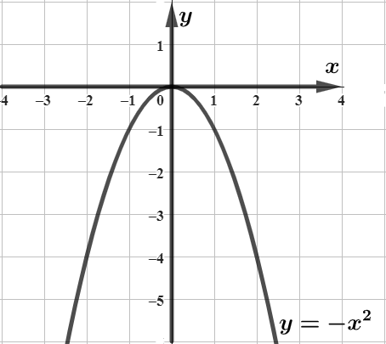 | 0,25
Phương trình hoành độ giao điểm | 0,25
Vậy toạ độ giao điểm là và .  (Tìm toạ độ giao điểm bằng đồ thị vẫn cho điểm tối đa) | 0,25

Câu 4. (2,0 điểm)
NỘI DUNG | ĐIỂM
a) Cho hình chữ nhật có , và là giao điểm hai đường chéo. Kẻ đường cao của tam giác (). Tính độ dài , và . | 1,0
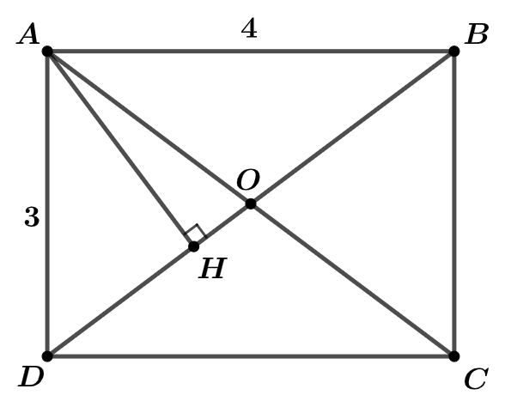
Áp dụng định lí Pytagore ta có | 0,25
 | 0,25
là đường cao trong tam giác vuông nên | 0,25
, suy ra | 0,25
b) Một khối kim loại đặc có hình dạng là một hình trụ và nửa hình cầu, bán kính nửa hình cầu bằng bán kính đáy hình trụ (tham khảo hình vẽ bên). Biết chiều cao của hình trụ là và bán kính là . Tính thể tích của khối kim loại. | 1,0
Thể tích của khối trụ là . | 0,25
 | 0,25
Thể tích của nửa khối cầu là | 0,25
Thể tích của khối kim loại là | 0,25

Câu 5. (2,0 điểm)

NỘI DUNG | ĐIỂM
Cho là đường tròn đường kính , là điểm nằm trên (khác ) sao cho . Kẻ đường cao () của tam giác , tiếp tuyến tại và của cắt nhau tại .  a) Chứng minh rằng tứ giác nội tiếp đường tròn. | 1,0
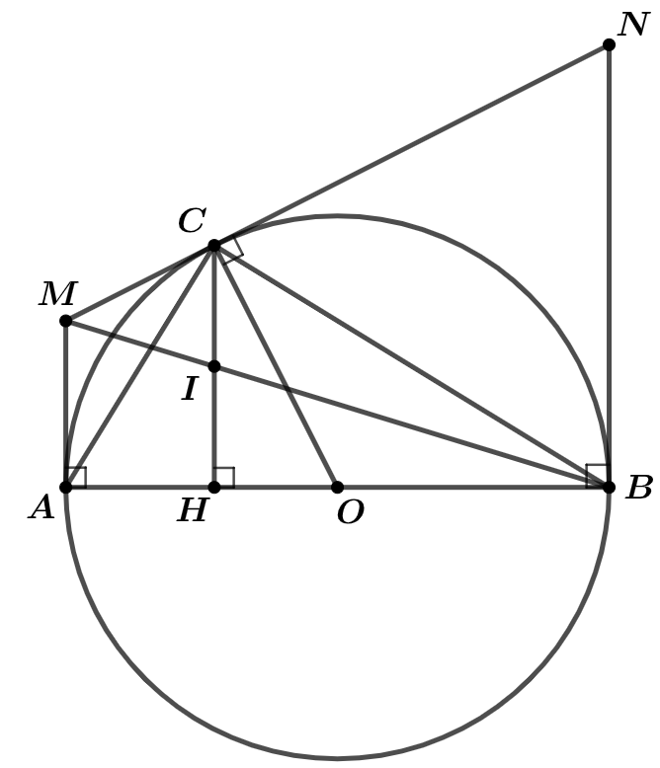
 | 0,25
 | 0,25
 | 0,25
Suy ra tứ giác nội tiếp đường tròn. | 0,25
b) Gọi là giao điểm của và . Chứng minh rằng là trung điểm của . | 1,0
Gọi là giao điểm của tiếp tuyến tại và .  Theo tính chất tiếp tuyến ta có . | 0,25
Vì nên theo định lí Thalet ta có  và (1)  (2) | 0,25
Vì nên theo định lí Thalet ta có  (3) | 0,25
Từ (1), (2) và (3) ta có là trung điểm của . | 0,25

--- HẾT---Tài liệu được chia sẻ bởi Website VnTeach.Com
https://www.vnteach.com

